**Лабораторна робота №4**

ТЕМА 8-9: ФАЙЛОВЕ ВВЕДЕННЯ-ВИВЕДЕННЯ.

Квартюк Олексій

Варіант 12

Завдання

1. Створити програму, яка виводить на екран усю ієрархічну структуру певної

директорії (файли та папки).

2. Створити програму, що виконує пошук заданого файлу та виводить повну

інформацію про місце розташування знайдених екземплярів.

3. Високий рівень. Створити програму з графічним інтерфейсом, яка б

відтворювала основні можливості файлового менеджера.

**Код:**

**1)**

using System;

using System.IO;

class Program

{

static void Main(string[] args)

{

Console.Write("Введіть шлях до директорії: ");

string path = Console.ReadLine();

if (Directory.Exists(path))

{

PrintDirectoryTree(path, "");

}

else

{

Console.WriteLine("Директорія не існує.");

}

}

static void PrintDirectoryTree(string path, string indent)

{

Console.WriteLine(indent + Path.GetFileName(path));

foreach (var dir in Directory.GetDirectories(path))

{

PrintDirectoryTree(dir, indent + " ");

}

foreach (var file in Directory.GetFiles(path))

{

Console.WriteLine(indent + " " + Path.GetFileName(file));

}

}

}

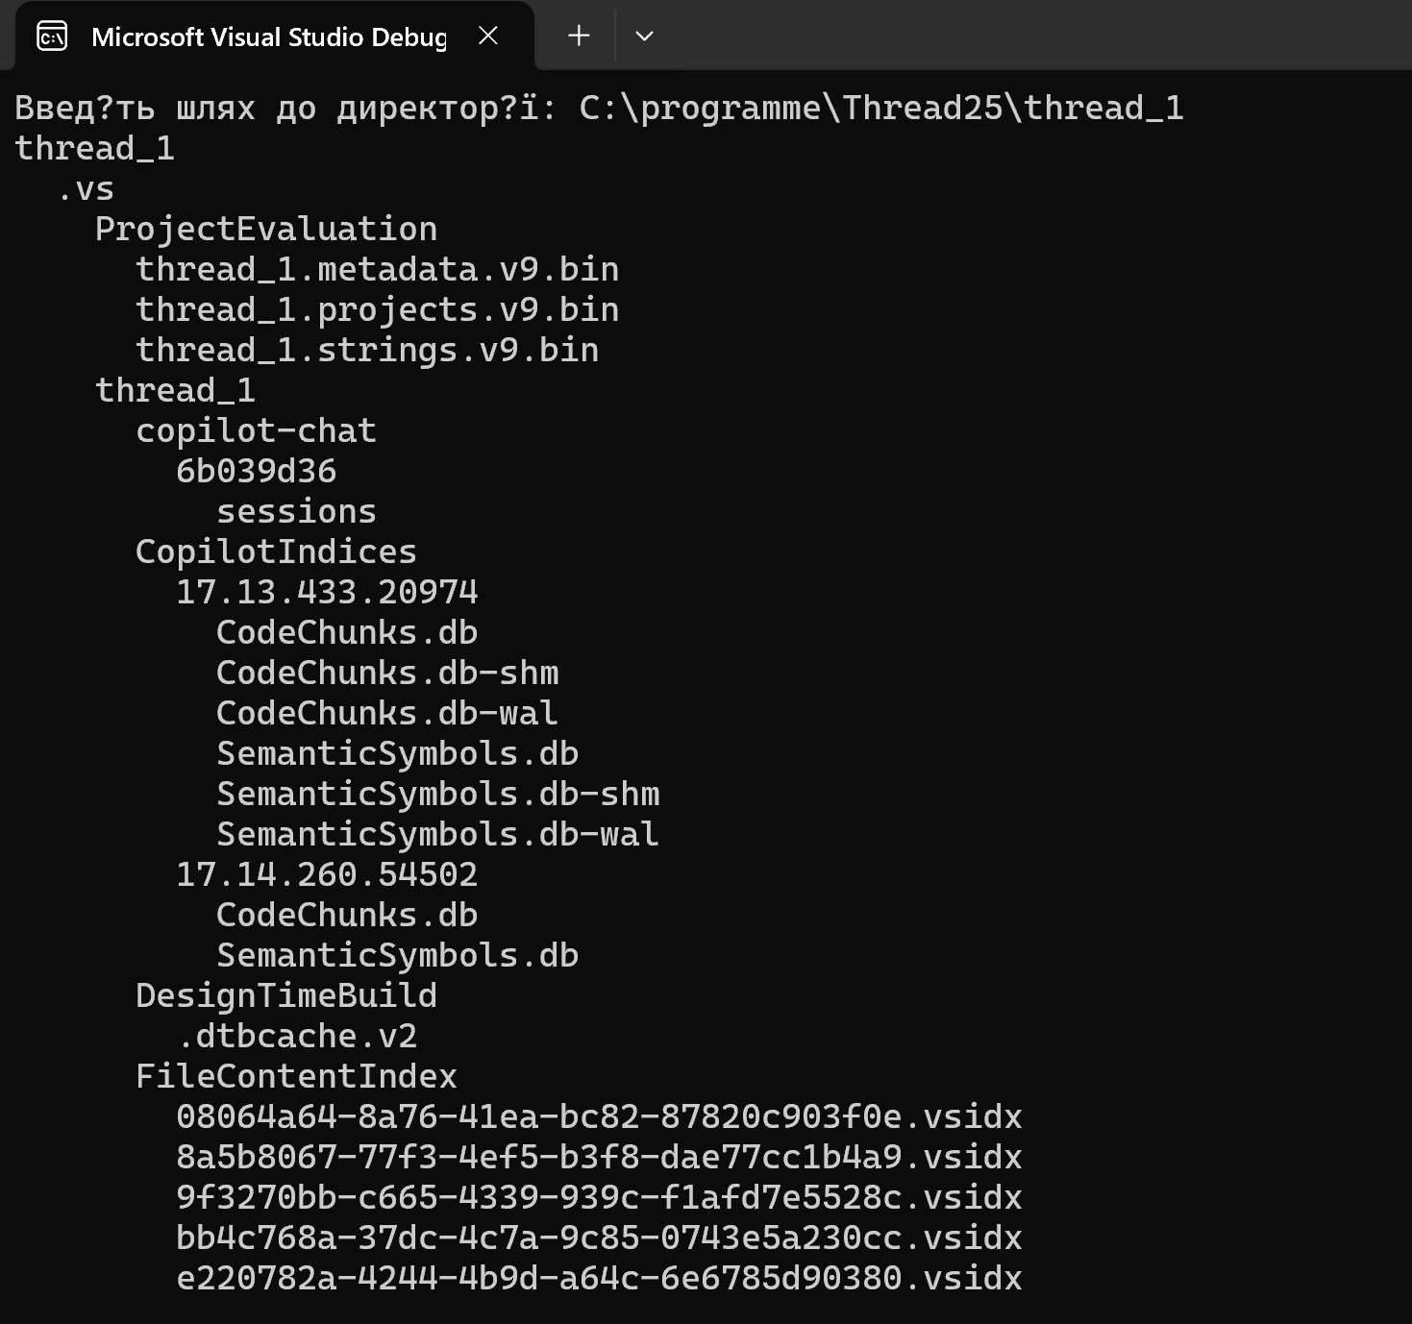

**2)**

using System;

using System.IO;

class Program

{

static void Main(string[] args)

{

Console.Write("Введіть директорію для пошуку: ");

string directory = Console.ReadLine();

Console.Write("Введіть ім’я файлу для пошуку: ");

string fileName = Console.ReadLine();

try

{

string[] files = Directory.GetFiles(directory, fileName, SearchOption.AllDirectories);

if (files.Length == 0)

{

Console.WriteLine("Файл не знайдено.");

}

else

{

foreach (string file in files)

{

FileInfo info = new FileInfo(file);

Console.WriteLine($"Знайдено: {info.FullName}");

Console.WriteLine($"Розмір: {info.Length} байт");

Console.WriteLine($"Час створення: {info.CreationTime}");

Console.WriteLine($"Атрибути: {info.Attributes}");

Console.WriteLine();

}

}

}

catch (Exception e)

{

Console.WriteLine("Помилка: " + e.Message);

}

}

}

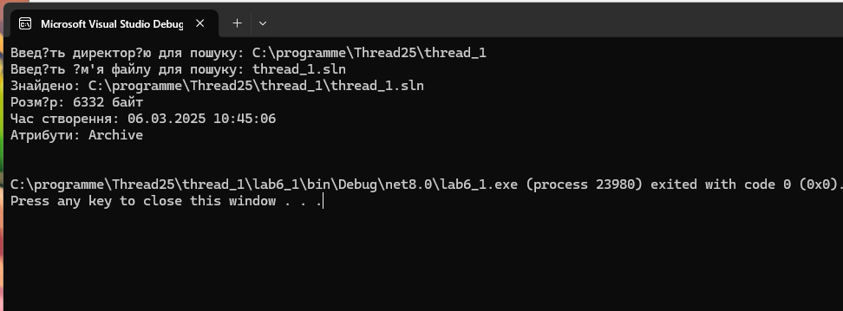

**3)**

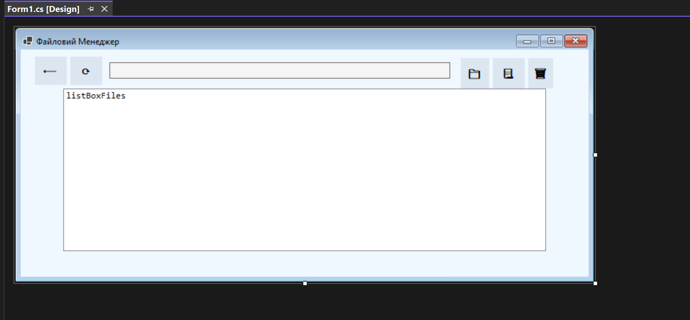

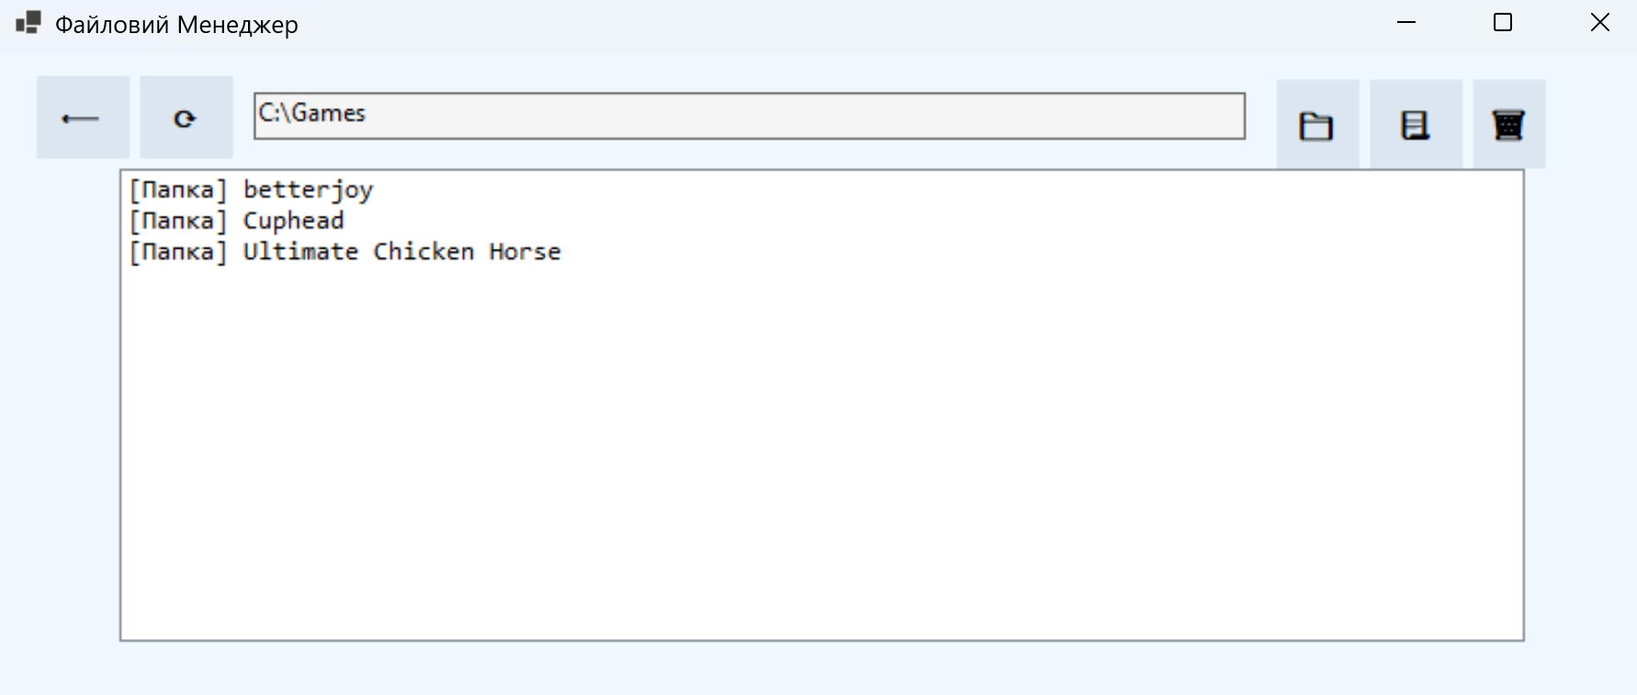

**Висновок:**   
У межах завдання були розроблені програми для роботи з файловою системою. Перша програма відображає повну ієрархію каталогів і файлів заданої директорії. Друга — реалізує пошук файлів за іменем і виводить детальну інформацію про їхнє розташування. Третя, на високому рівні складності, є графічним файловим менеджером з базовими функціями перегляду, навігації та роботи з файлами.